**DOKUMENTASI UKK ( UJIAN KOMPETENSI KEAHLIAN )**

**PERPUSTAKAAN DIGITAL**

**By: Simon**

**Link Repository : https://github.com/SimonSaputra29/simon_ukk**

1. **Dashboard Admin**

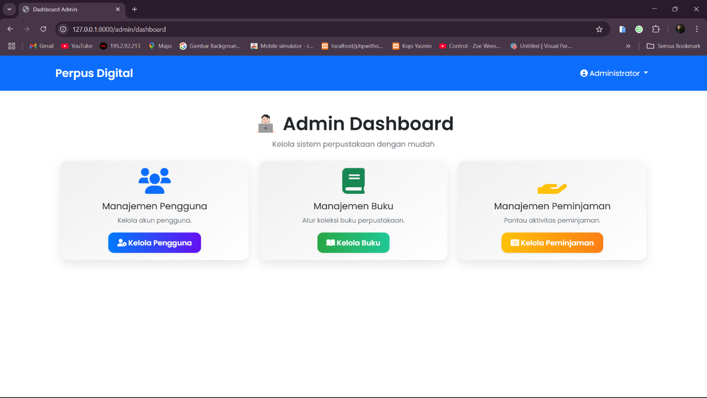

1. **Bisa CRUD Pengguna Dan Buku, Lalu bisa menyetujui peminjaman buku**

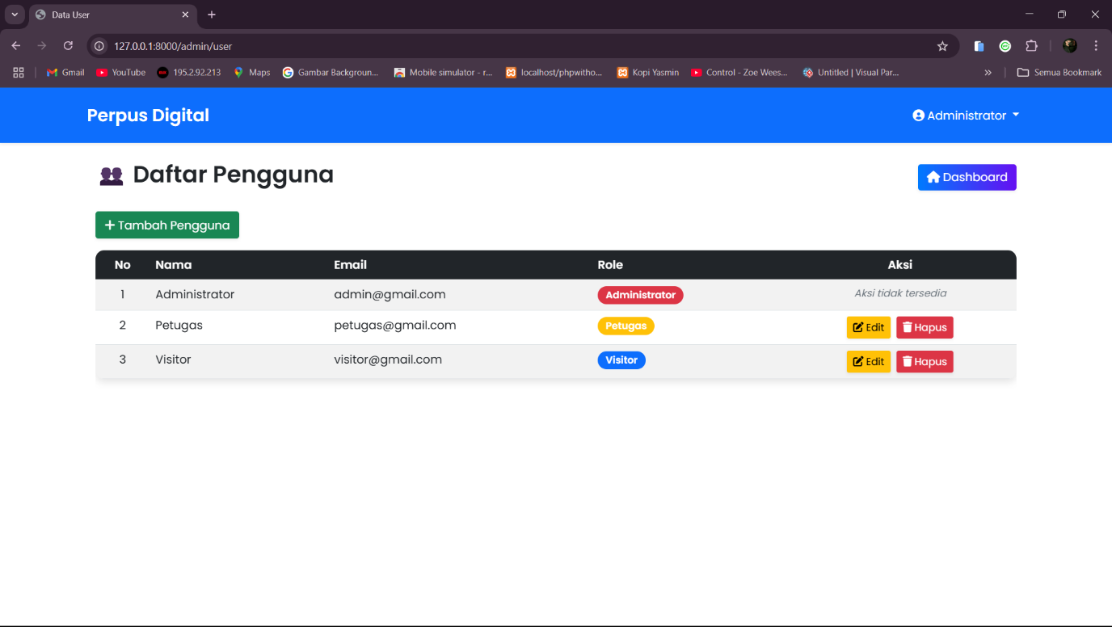

1. **Create Pengguna**

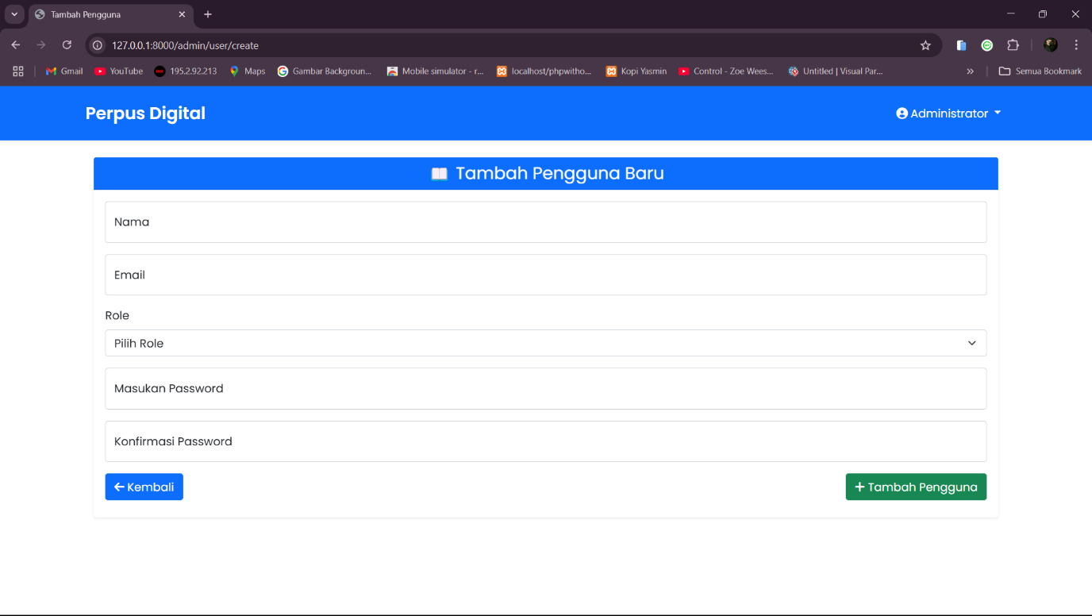

1. **Edit Pengguna**

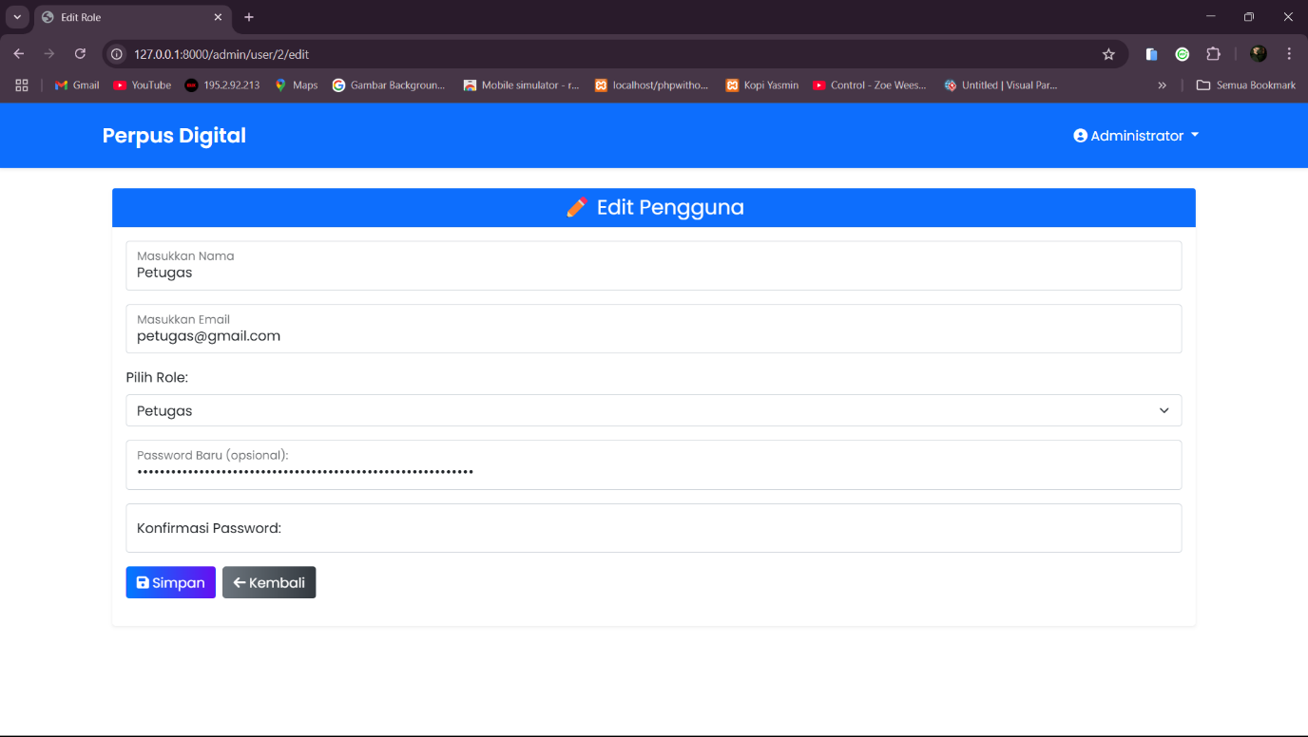

1. **Tambah Buku Baru**

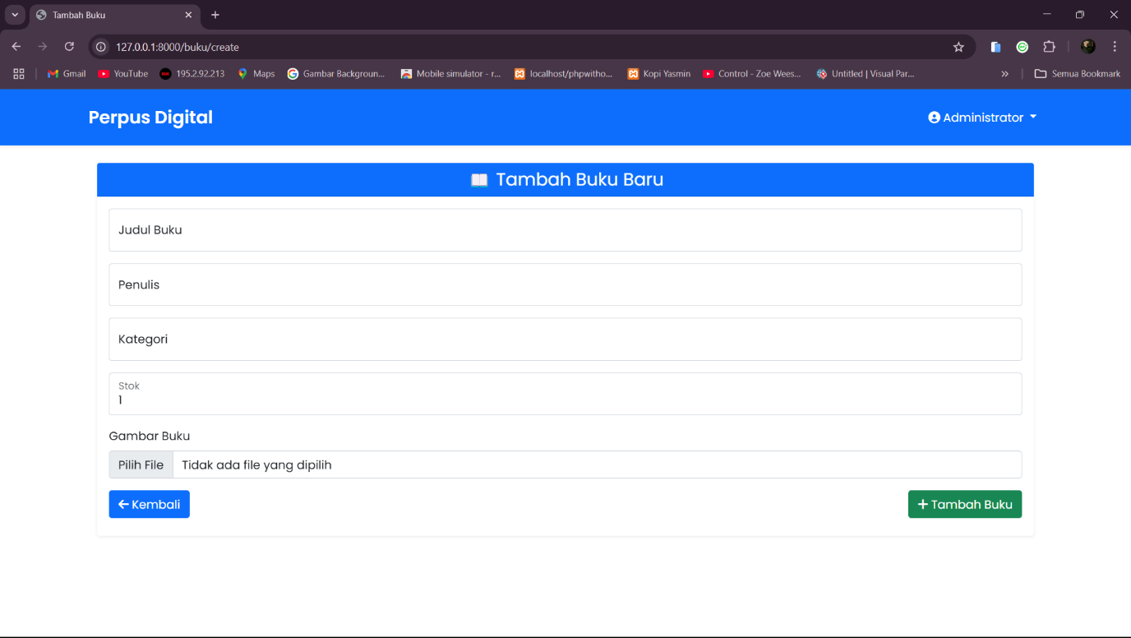

1. **Edit Buku**

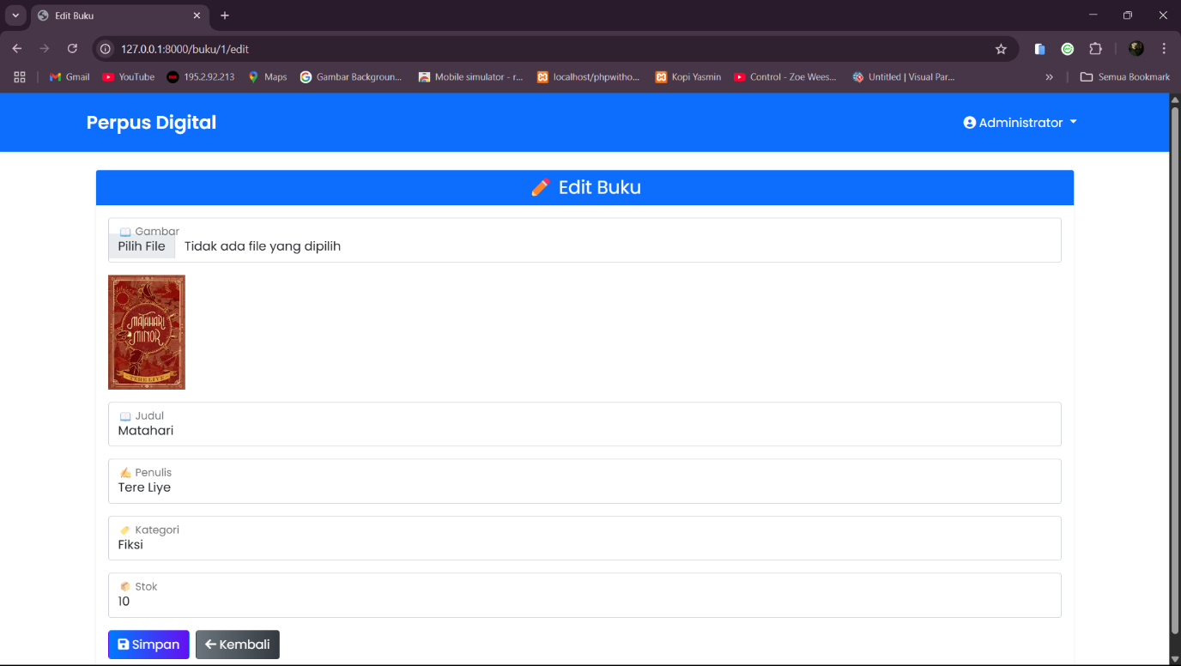

1. **Lihat Detail Buku**

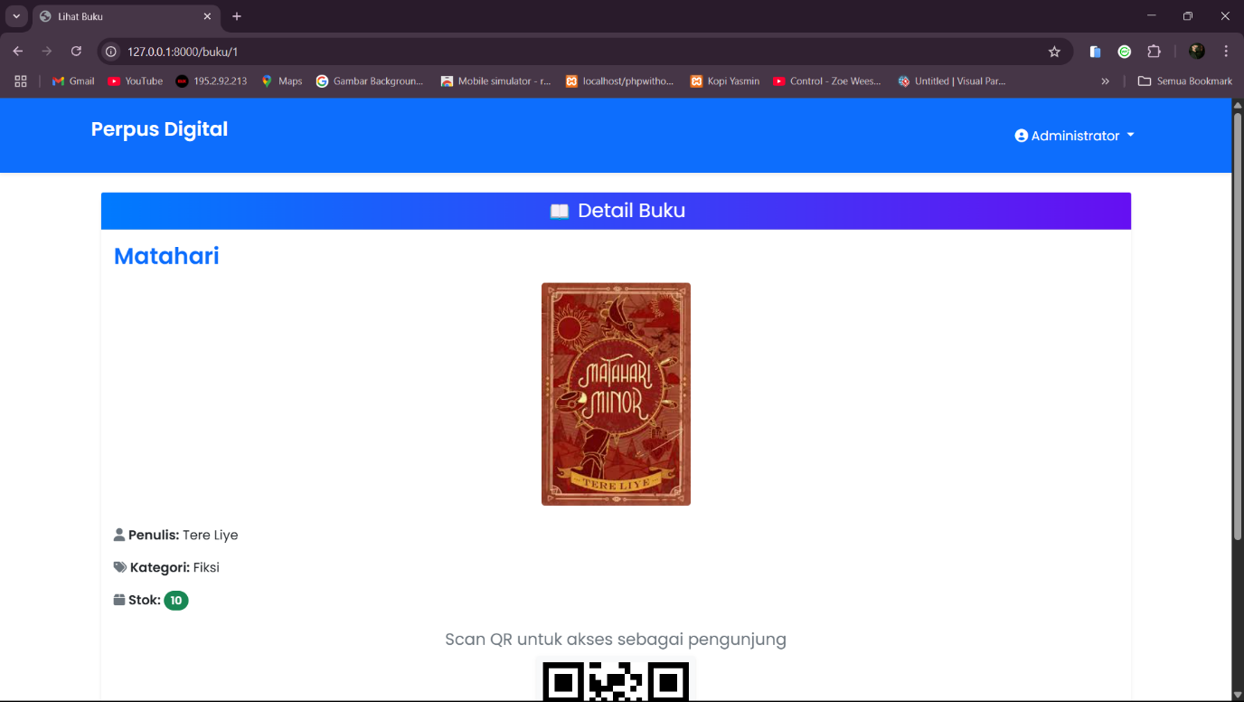

1. **Dashboard Peminjam/Visitor**

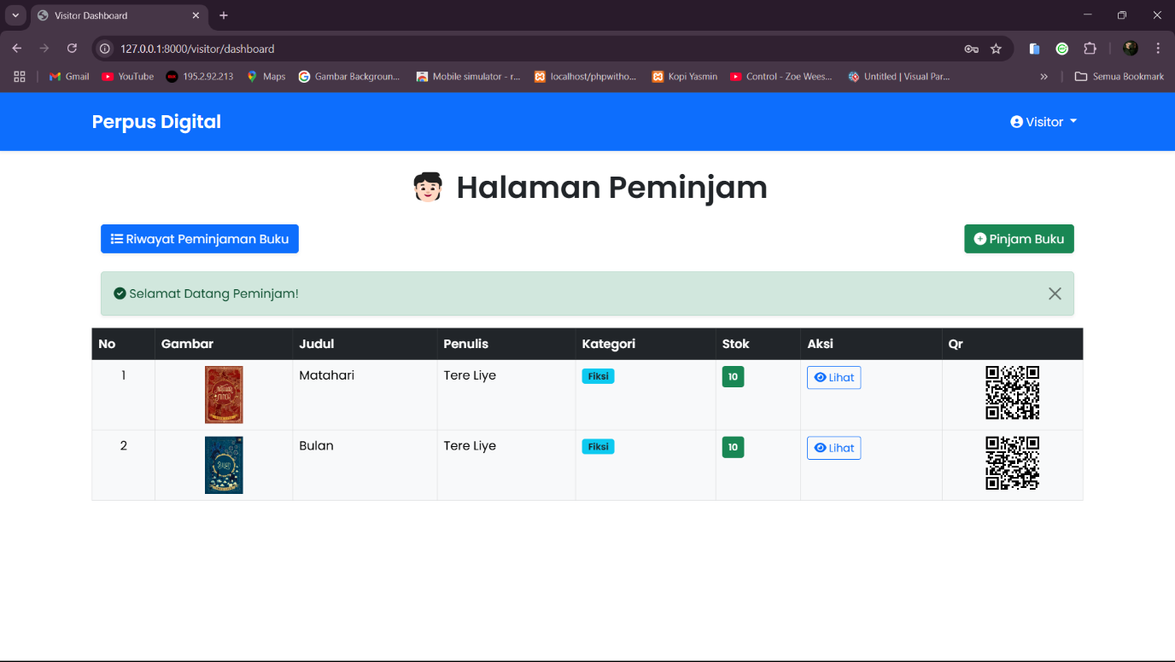

1. **Melihat Detail Buku**

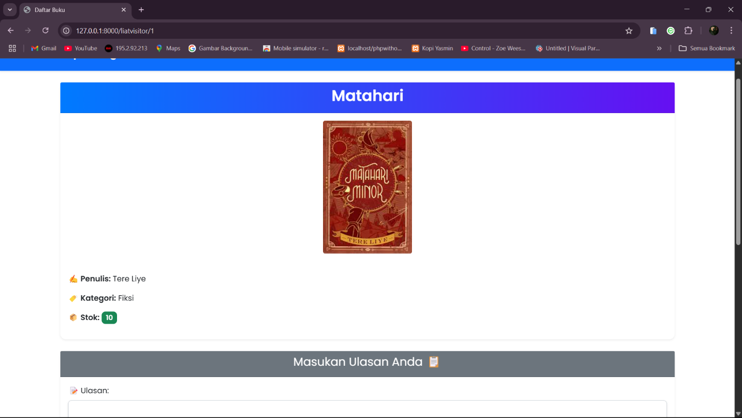

1. **Melihat Riwayat Peminjaman buku**

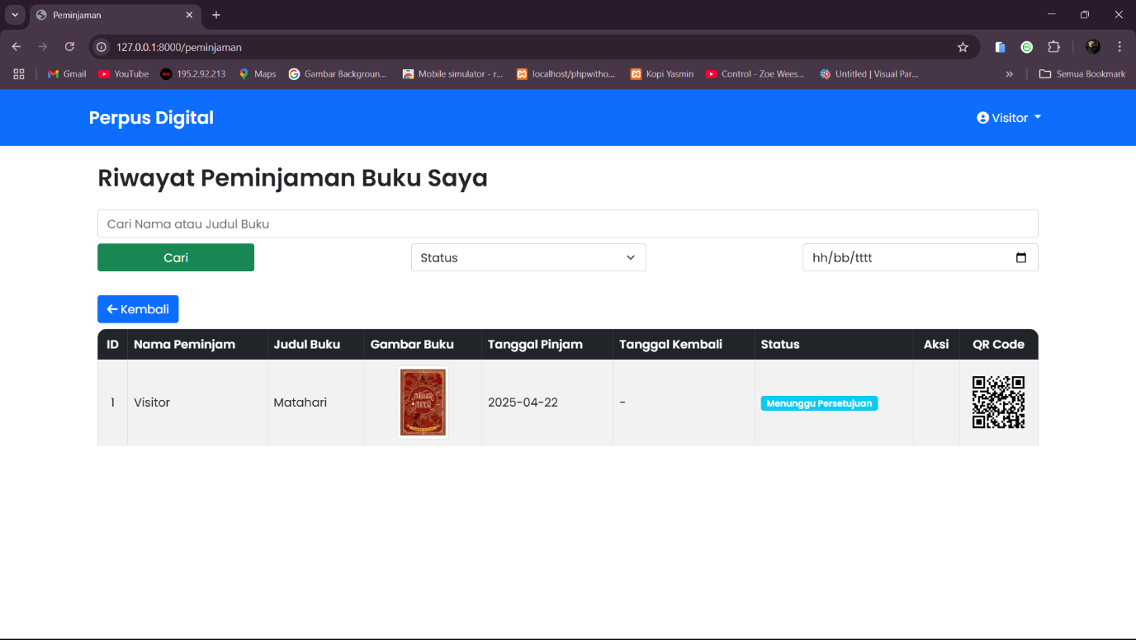

1. **Meminjam Buku**

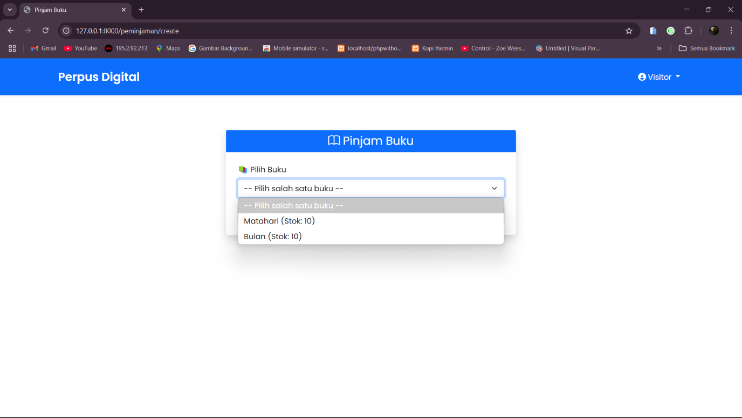

1. **Halaman Petugas**

**Bisa CRUD buku, dan menyetujui peminjaman**

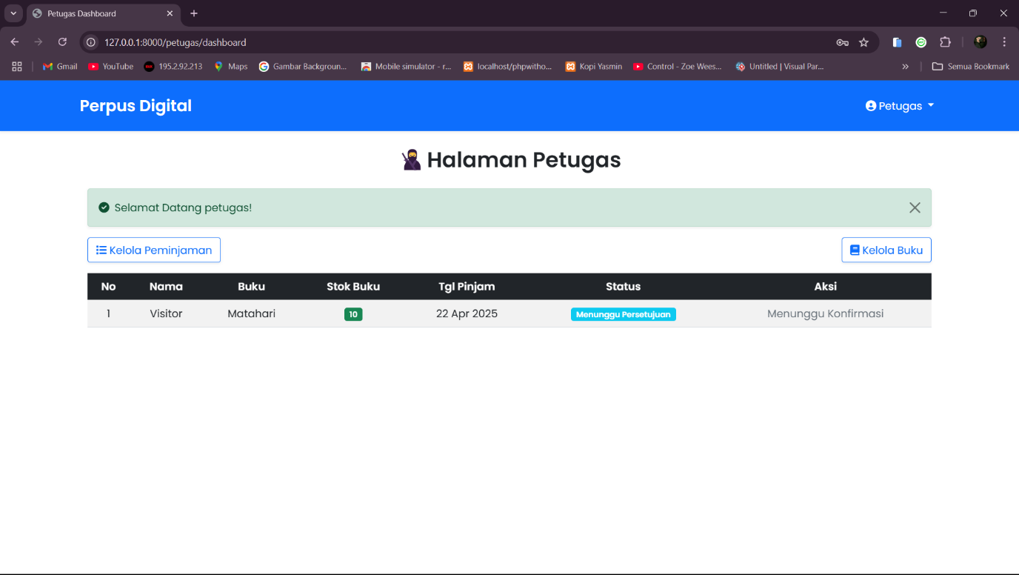

1. **Api**

**Buku**

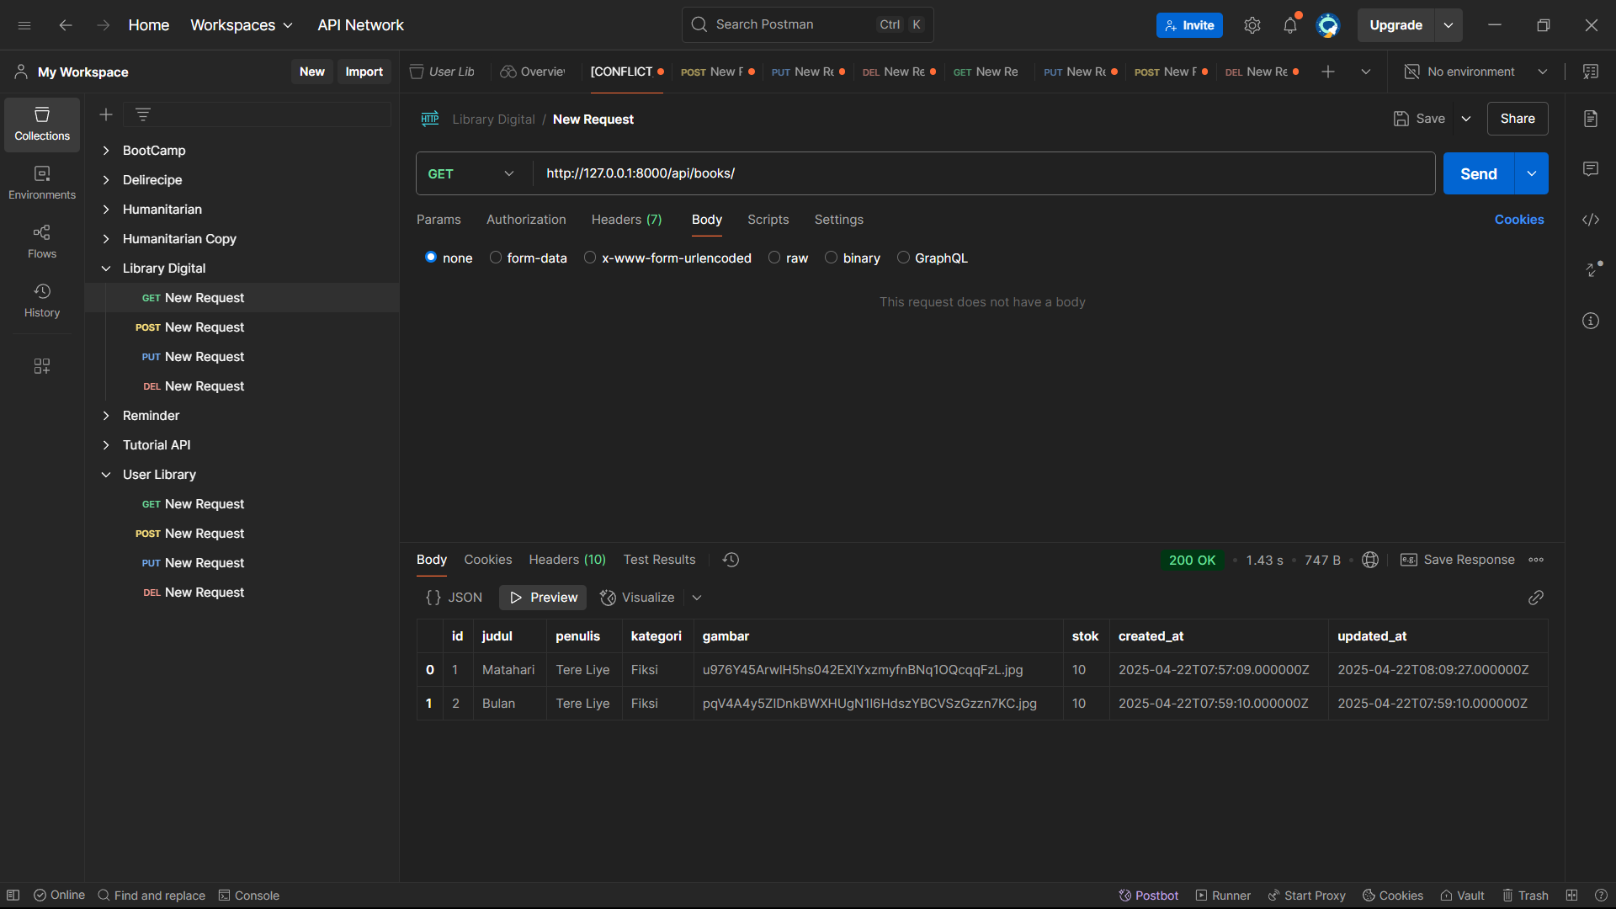

**User**

